Использование элементов северных росписей для подготовки руки дошкольника к письму.
На сегодня дети очень мало рисуют, лепят и как следствие не развиты руки, нарушена координация, моторика рук.
Письмо –это сложный для ребёнка навык, который требует выполнения координации движений, слаженной работы мелких мышц кисти рук, способность к сосредоточению, способность управлять своей деятельностью. Овладение письмом-трудоёмкий процесс, который приходит на первые месяца пребывание в школе.
Подготовка руки к письму в дошкольном возрасте включает несколько направлений:
-развитие ручной умелости (создание поделок, конструирование, рисование, рисование, лепка в который развивается мелкая моторика, глазомер и т.д.)
-развитие у детей чувства ритма, умение согласовать слово и движение в определённом ритме, плавные движения.
-развитие графических умений (это происходит в процессе рисования рисование по клеточкам, раскрашивание, штриховка и других видов заданий)
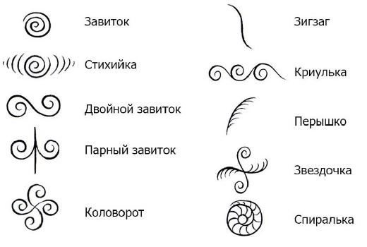
-развитие пространственной ориентации (умение ориентироваться на листе бумаги: справа, слева, середина и т.д.)
-При подготовки руки к письму особое значение имеет рисование орнаментов, узоров. Ведь многие детали узора напоминают фрагменты букв: овал, крючки, палочки, волны, прямые линии.
При этом ребёнок учиться правильно определять направление линий и движений руки, знакомство с ритмическим композиционным построением орнаментов, развивает глазомер.
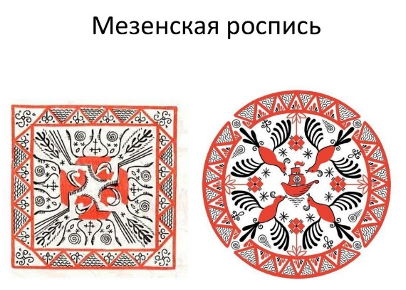
Росписи нашего Северного края могут способствовать развитию всех навыков и умений, которые в дальнейшем способствуют подготовки руки к письму. Дети учатся сохранять ритм рисунка, высоту прорисовываемых элементов, во время обводки крупных элементов идёт регулировка силы нажима на кисть и развиваться точность движений. В росписях много элементов, которые развивают чувство ритма: бордюры- геометрический орнамент, состоящих из треугольников, а так же полос различной толщены, ритмичный растительный орнамент. Крупные элементы, например: мезенского коня можно использовать и для штриховки, которая развивает точность движения. Графическое упражнения- штриховка одно из важнейших упражнений, определяющих не только чёткостью и красотой изображений линий, лёгкостью и свободой движения руки не должны быть скованы, напряжёнными. Прорисовка таких элементов, как капельки, травка, листочки, различные розанчики дети учатся рисовать их легко, свободно.
Данные задания можно предложить детям как в индивидуальной работе, так и в свободной деятельности. Сейчас есть в продаже и готовые раскраски с элементами росписей, где детям предлагают дорисовать или раскрасить образец.

